8月13日七夕直播节激励方案
甜蜜助攻，没“礼”不行
很多朋友为了选七夕礼物费尽心思、心力交瘁，那么七夕礼物怎么选？才能达到1+1﹥2的惊喜效果，赶快收下这份为“高质量甜蜜人类”准备的直播福利攻略吧！
一、直播时间及地点：2021年8月13日19:00公司4楼
二、直播品种及活动内容：见附件，直播价同步门店小程序，门店也可以指导顾客到小程序下单。
三、直播间邀约任务及奖励
(1)邀约奖励
分享榜第一名-第三名：价值600元杰士邦黄金持久避孕套礼盒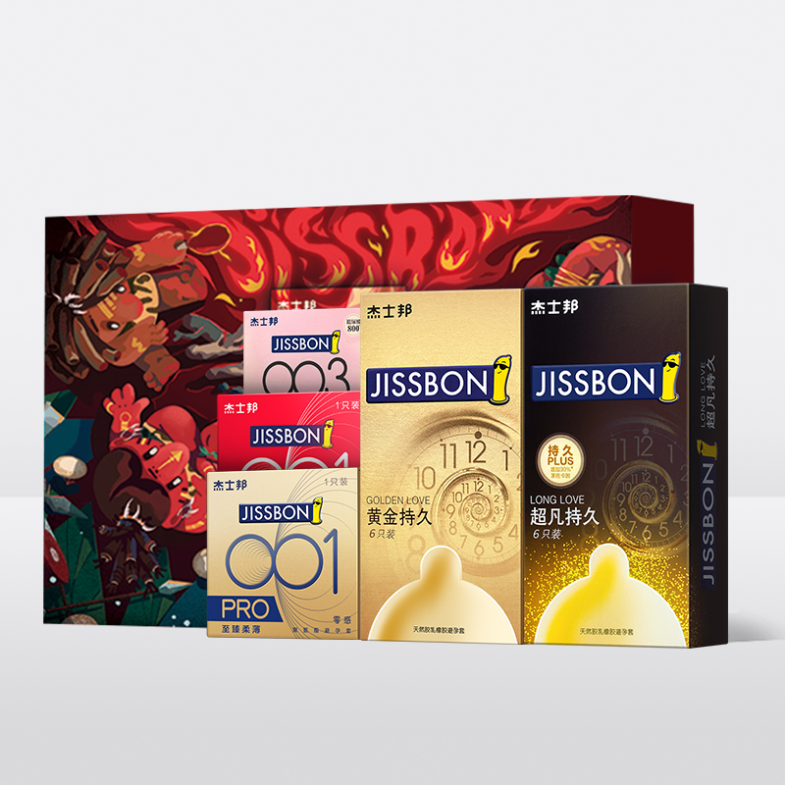
分享榜第四名-第十名：两个宝贝巧克力山楂58g1罐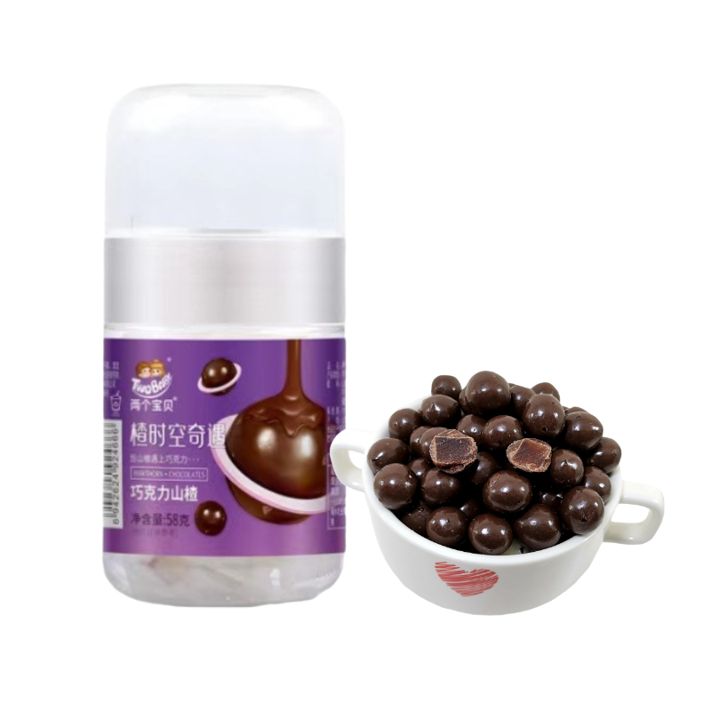
邀请大于30人参与排名奖励。
- 邀约任务
各门店生成“自己门店”的邀请卡，邀请会员进入观看.
操作方式：长按识别图中二维码，生成门店邀约码。每人邀请人数不低于20个（实习生不低于10个），考核“门店总邀请”人数。邀请大于30人则参与以上排名奖励。
四、直播宣传：社群朋友圈集赞得好礼
8月11日-8月13日晚上20:00转发直播海报+直播文案集赞38个可以免费领取晴雨伞1把
直播文案：七夕礼物怎么选？才能达到1+1﹥2的惊喜效果？太极健康直播间大量甜料即将来袭，8月13日晚7点不见不散，转发集赞满38个，费领取晴雨伞1把
直播海报
五、直播间福利
- 红包2轮，每轮100元；
- 抽奖3轮
奖项 | 奖品 | 数量
一等奖 | 价值600元杰士邦黄金持久避孕套礼盒 | 5
二等奖 | 便携式旅行箱+护颈U型枕套装 | 1
三等奖 | 迪士尼保温手提餐桶 | 3
四等奖 | 两个宝贝巧克力山楂58g | 5

